**ESRally安装文档**

V1.0.0

吴志彬 @ Enlink 数据中心

**目录**

1. 概述 3

1.1. 文档内容 3

1.2. ESRally的简介 3

2. 环境安装 4

2.1. 安装Python3.6.5 4

2.1.1. 安装wget 4

2.1.2. 安装相关软件包 4

2.1.3. 准备安装的文件夹（方便管理） 4

2.1.4. 下载Python包与解压 4

2.1.5. 编译与安装 4

2.2. 安装ESRally 5

2.2.1. 升级pip版本 5

2.2.2. 安装ESRally 5

2.2.3. 查看ESRally是否安装成功 6

2.3. 安装git 7

2.3.1. 安装相关软件包 7

# 概述

## 文档内容

本文档包含ESRally运行环境的安装与ESRally的安装

## ESRally的简介

Esrally是Elastic官方开源的一款基于Python3实现的针对ES的压测工具。主要功能：

* 自动创建、压测和销毁ES集群
* 完善的压测数据展示，支持压测数据对比分析，也可以将数据存储到指定的ES中进行二次分析
* 支持收集JVM详细信息，比如内存、GC等数据来定位性能问题

Elastic官方也是基于ESRally进行ES的性能测试，并将结果实时发布到[https://elasticsearch-benchmarks.elastic.co/](https://link.jianshu.com/?t=https://elasticsearch-benchmarks.elastic.co/" \t "https://www.jianshu.com/p/_blank) 我们也可以从该网站查看ES的性能。官方是使用两台服务器进行压测的，一台运行ESRally，一台运行ES，服务器配置如图1-1：

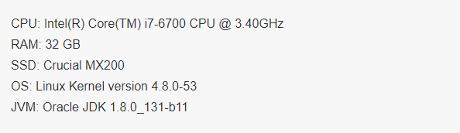

图 1-1 ES官方用的测试配置

# 环境安装

ESrally运行需要Python3.4+和pip3，JDK1.8，git1.9+，且需要配置JAVA_HOME

## 安装Python3.6.5

Linux默认安装的是Python2.6或Python2.7，并且有指令在使用Python2.6或Python2.7，所有我们在安装Python3.6.5的时候需要不破坏原有的Python。

### 安装wget

|  |
| --- |
| yum -y install wget |

### 安装相关软件包

|  |
| --- |
| yum -y install gcc gcc-c++ |
| yum -y install zlib* bzip2-devel openssl-devel ncurses-devel sqlite-devel readline-devel tk-devel |

### 准备安装的文件夹（方便管理）

|  |
| --- |
| mkdir -p /usr/local/python3 |

### 下载Python包与解压

|  |
| --- |
| wget <https://www.python.org/ftp/python/3.6.5/Python-3.6.5.tgz>  tar -zxvf Python-3.6.5.tgz |

### 编译与安装

|  |
| --- |
| cd Python-3.6.5  ./configure -prefix=/usr/local/python3  make  make install |

添加软连接

|  |
| --- |
| ln -s /usr/local/python3/bin/python3 /usr/bin/python3 |

添加变量

|  |
| --- |
| vi ~/.bash_profile |

修改PATH为

|  |
| --- |
| PATH=$PATH:$HOME/bin:/usr/local/python3/bin |

执行命令使得配置生效

|  |
| --- |
| source ~/.bash_profile |

检测Python3和pip3是否有效，如图2-1所示

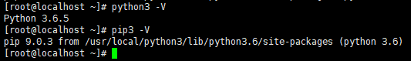

图 2-1 查看Python3和pip3是否生效

注意：如果pip3 查不到则需要添加软连接

|  |
| --- |
| ln -s /usr/local/python3/bin/pip3 /usr/bin/pip3 |

## 安装ESRally

### 升级pip版本

|  |
| --- |
| pip3 install --upgrade pip |

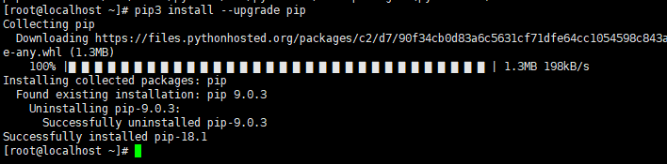

图 2-2 升级pip成功

### 安装ESRally

|  |
| --- |
| pip3 install esrally |

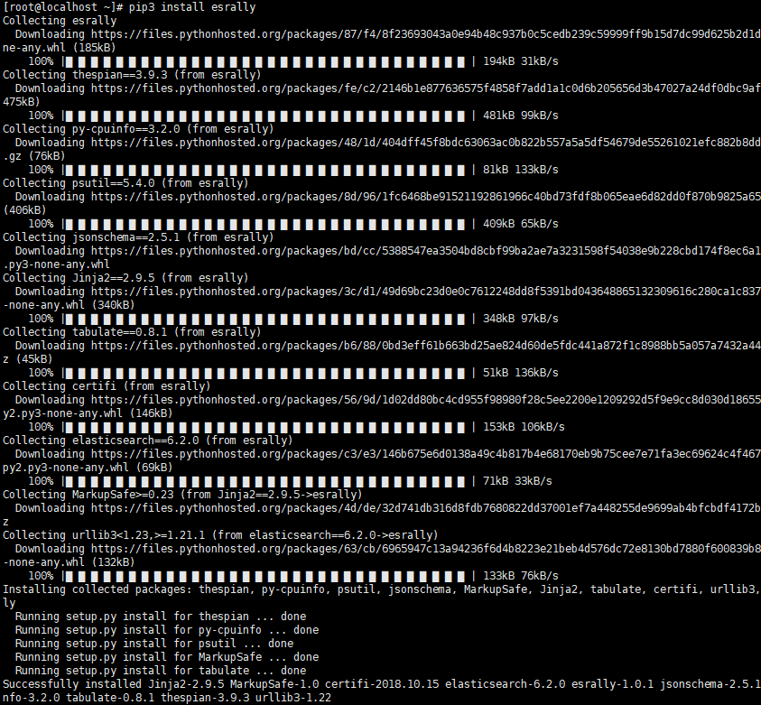

图 2-3 安装esrally

### 查看ESRally是否安装成功

|  |
| --- |
| esrally --version |

注意：如果提示找不到esrally，则需要添加软连接

|  |
| --- |
| ln -s /usr/local/python3/bin/esrally /usr/bin/esrally |



图 2-4 安装ESRally成功

## 安装git

### 安装相关软件包

依次输入下面的指令

|  |
| --- |
| yum -y install curl-devel expat-devel gettext-devel openssl-devel zlib-devel gcc perl-ExtUtils-MakeMaker |
| yum -y install asciidoc xmlto autoconf |

移除原有低版本git

|  |
| --- |
| yum remove git |

下载并解压

|  |
| --- |
| wget http://github.com/git/git/archive/v2.9.2.tar.gz |
| tar -zxvf v2.9.2.tar.gz |

进入解压目录

|  |
| --- |
| cd git-2.9.2 |

编译安装,依次输入表2-1中的代码

表 2-1 git编译安装步骤

|  |
| --- |
| make configure |
| ./configure --prefix=/usr/local/git-2.9.2 --with-iconv=/usr/local/libiconv |
| make all doc |
| make install install-doc install-html |

创建软连接

|  |
| --- |
| ln -s /usr/local/git/bin/git /usr/bin/git |

查看是否安装成功

|  |
| --- |
| git --version |



图 2-5 查看git版本，有即安装成功